# Electricidad. Calcular resistencia equivalente.

1. Calcula la resistencia equivalente del siguiente circuito

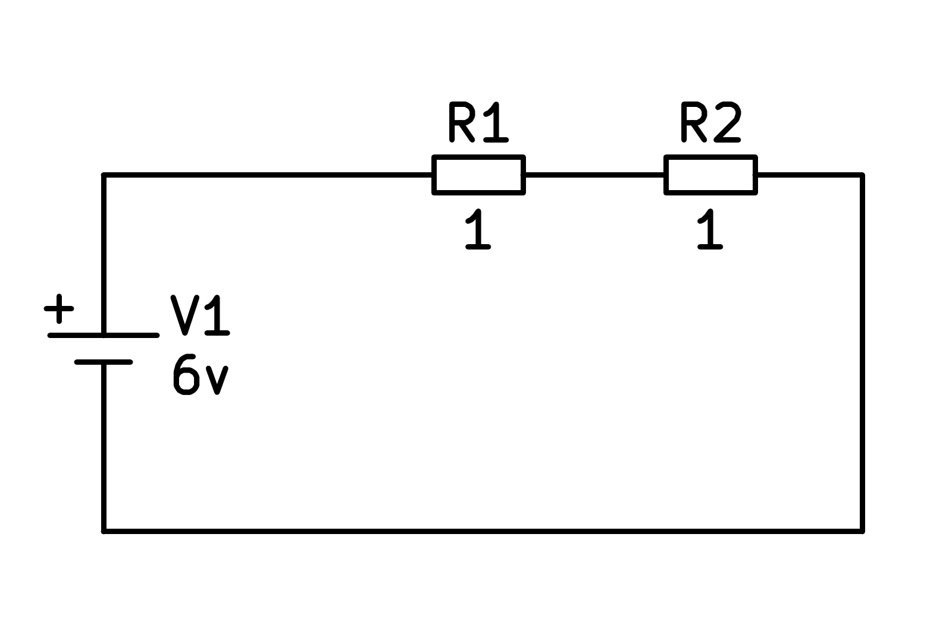

a) 2Ω

b) Ω

c) Ω

d) Ω

1. Calcula la resistencia equivalente del siguiente circuito

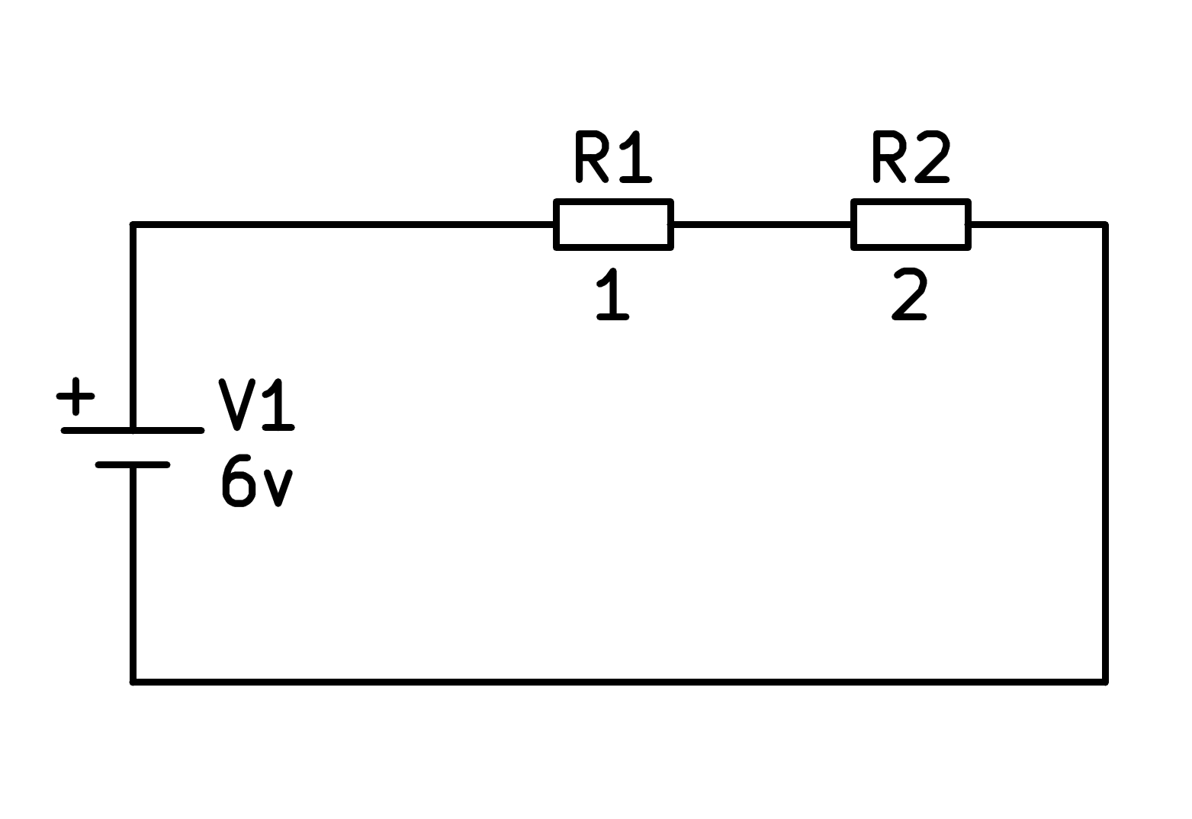

a) Ω

b) Ω

c) Ω

d) 3Ω

1. Calcula la resistencia equivalente del siguiente circuito

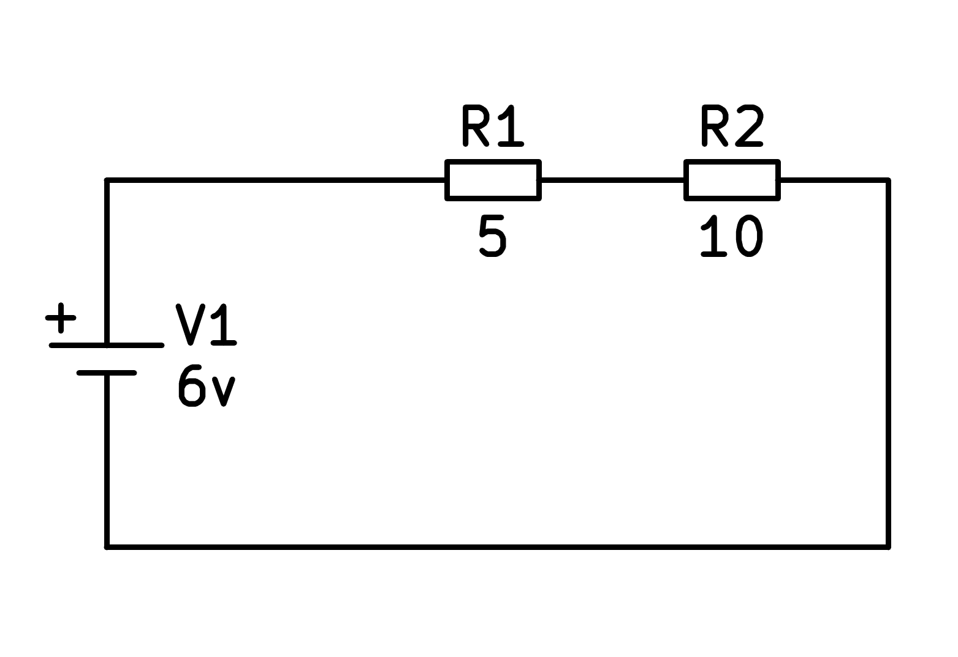

a) Ω

b) Ω

c) 15Ω

d) Ω

1. Calcula la resistencia equivalente del siguiente circuito

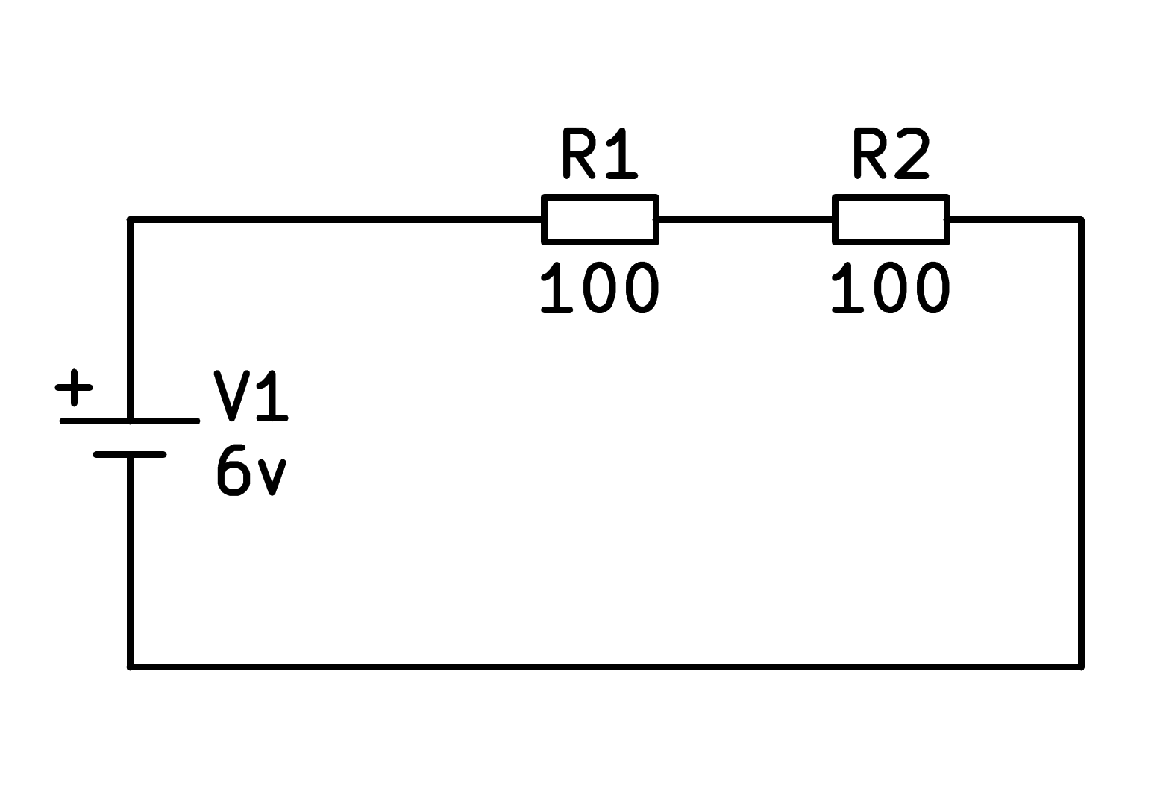

a) Ω

b) Ω

c) 200Ω

d) Ω

1. Calcula la resistencia equivalente del siguiente circuito

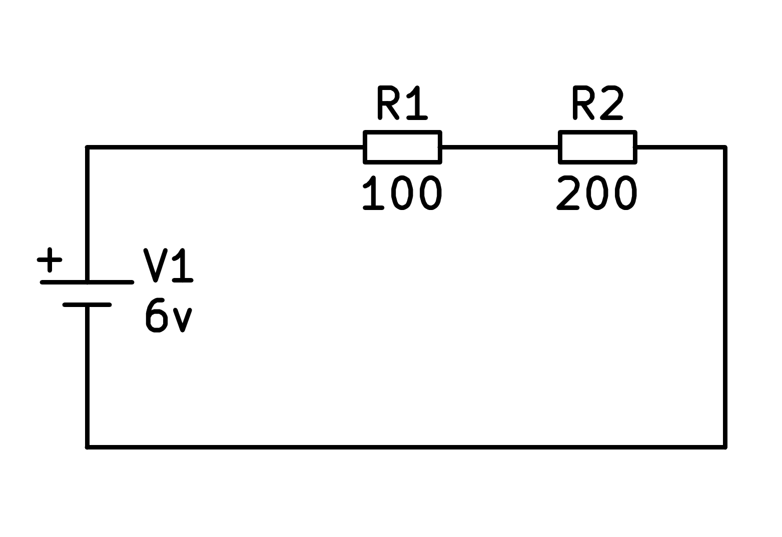

a) Ω

b) Ω

c) Ω

d) 300Ω

1. Calcula la resistencia equivalente del siguiente circuito

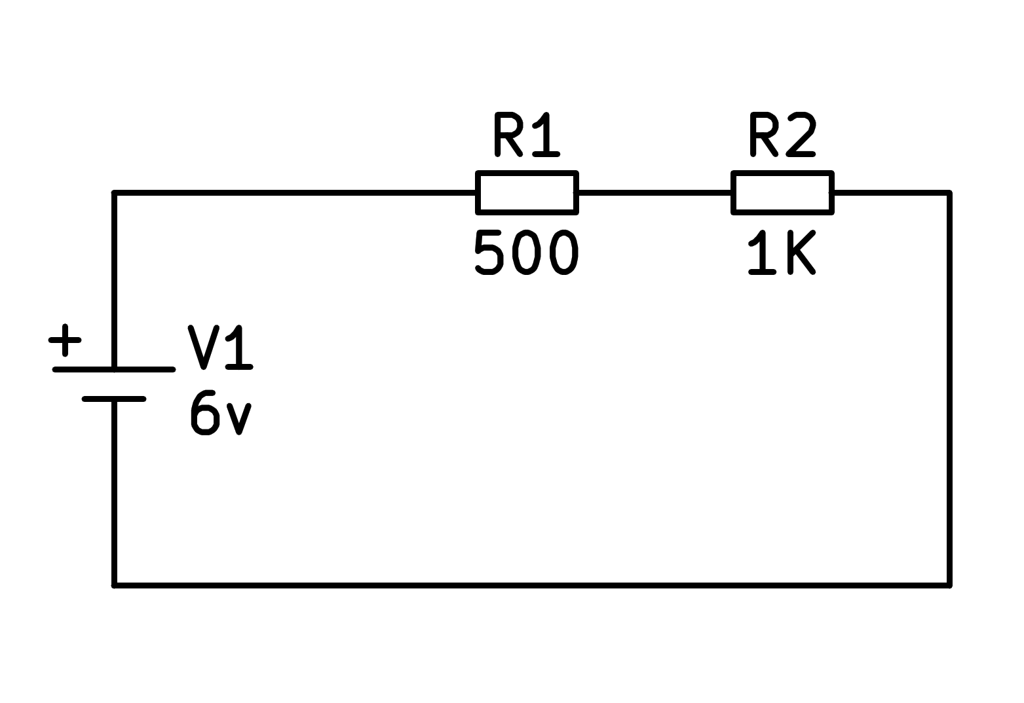

a) Ω

b) Ω

c) 1500Ω

d) Ω

1. Calcula la resistencia equivalente del siguiente circuito

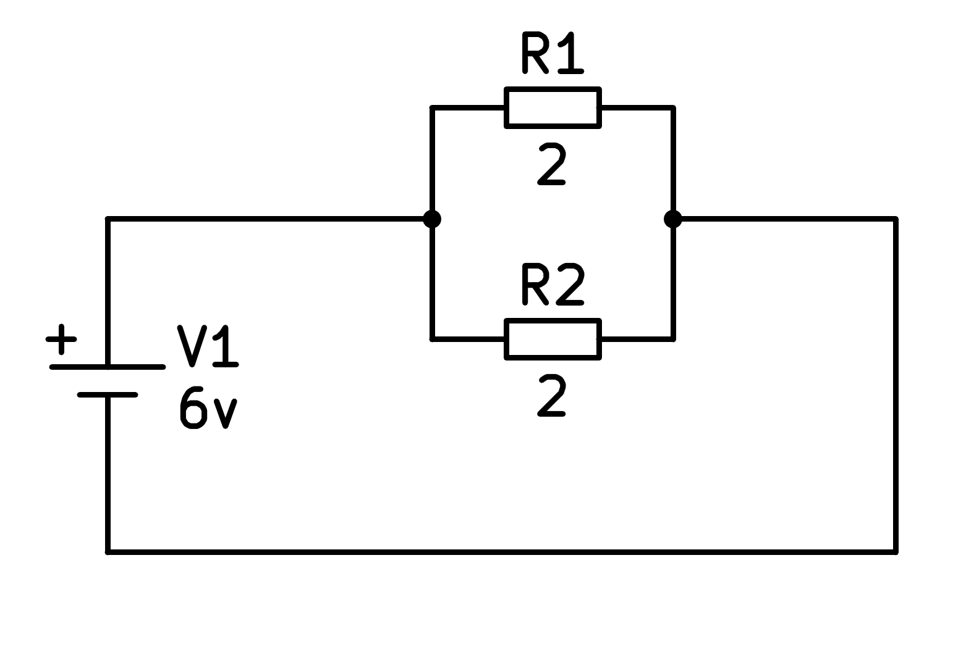

a) Ω

b) Ω

c) Ω

d) 1Ω

1. Calcula la resistencia equivalente del siguiente circuito

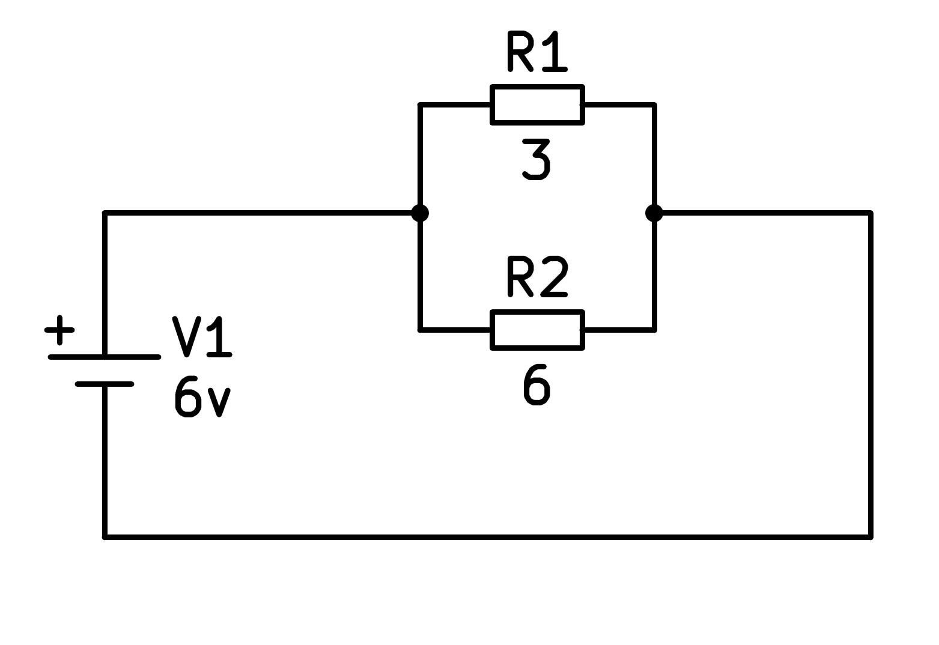

a) Ω

b) Ω

c) Ω

d) 2Ω

1. Calcula la resistencia equivalente del siguiente circuito

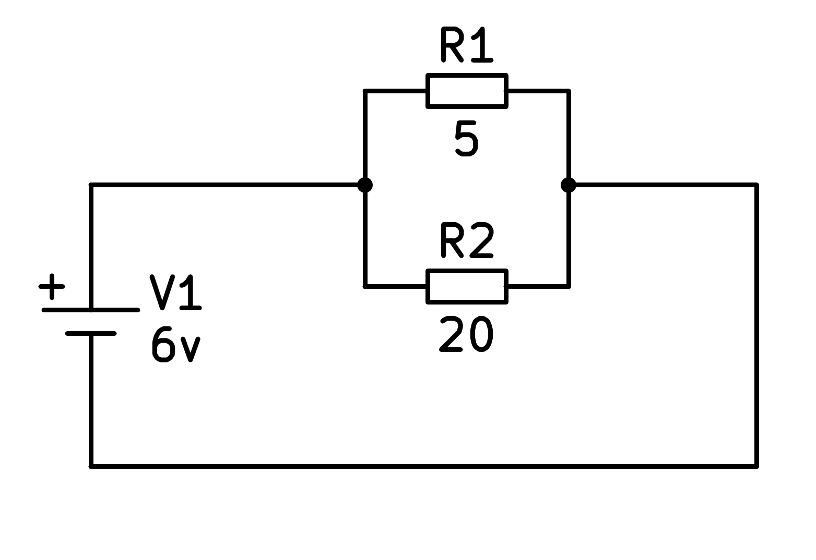

a) Ω

b) Ω

c) 4Ω

d) Ω

1. Calcula la resistencia equivalente del siguiente circuito

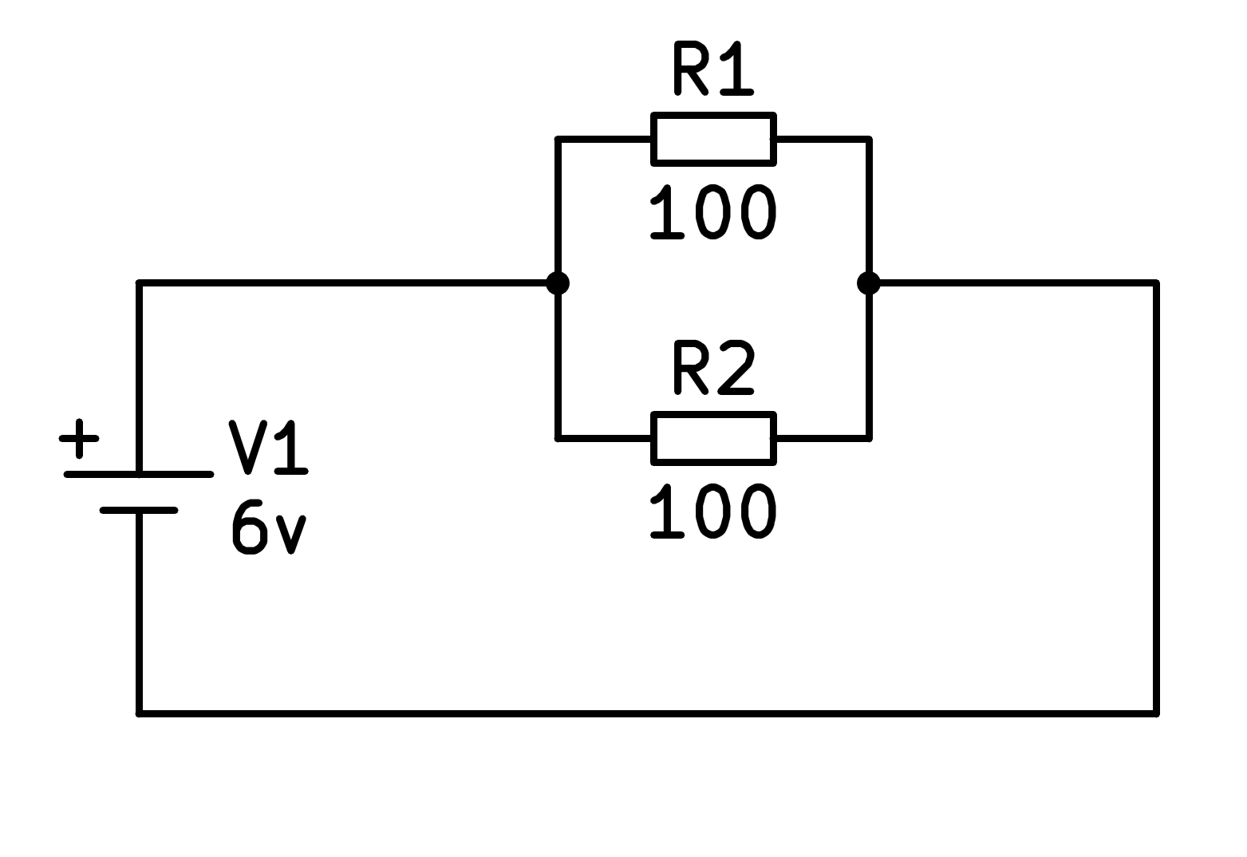

a) Ω

b) Ω

c) Ω

d) 50Ω

1. Calcula la resistencia equivalente del siguiente circuito

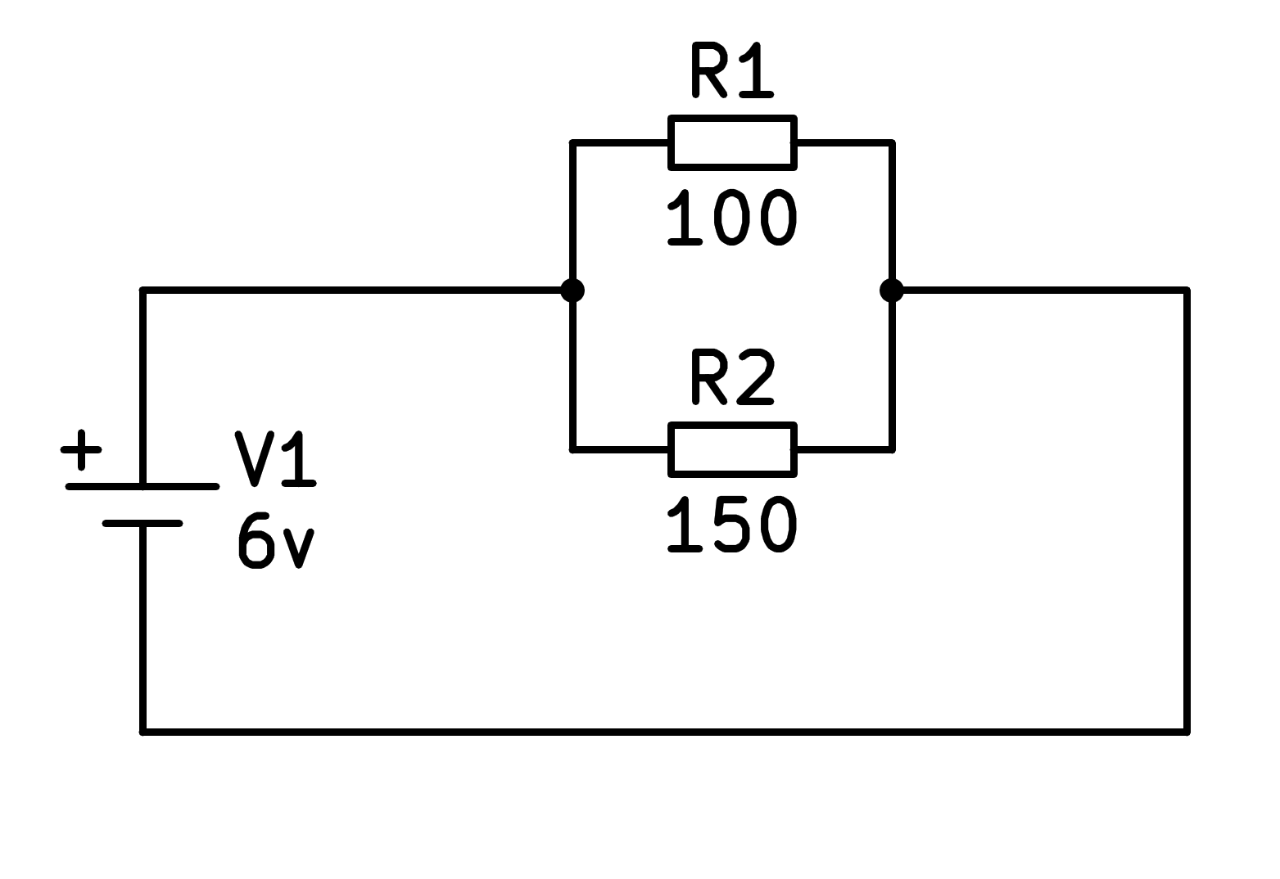

a) Ω

b) Ω

c) 60Ω

d) Ω

1. Calcula la resistencia equivalente del siguiente circuito

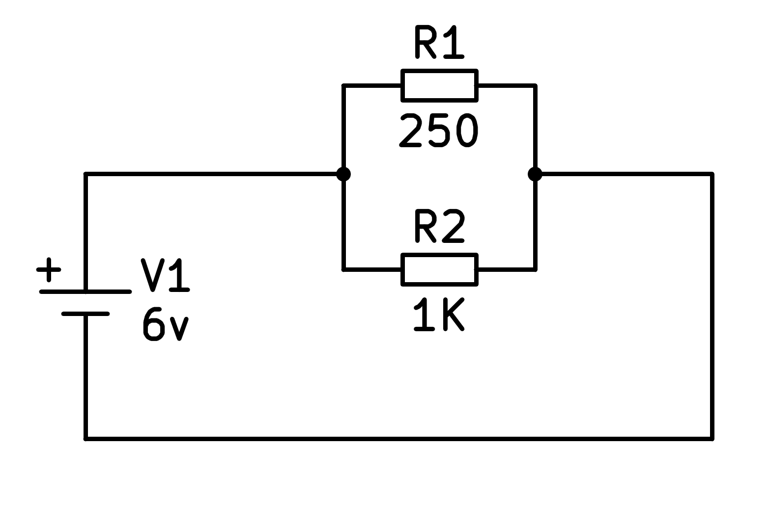

a) Ω

b) 200Ω

c) Ω

d) Ω

1. Calcula la resistencia equivalente del siguiente circuito

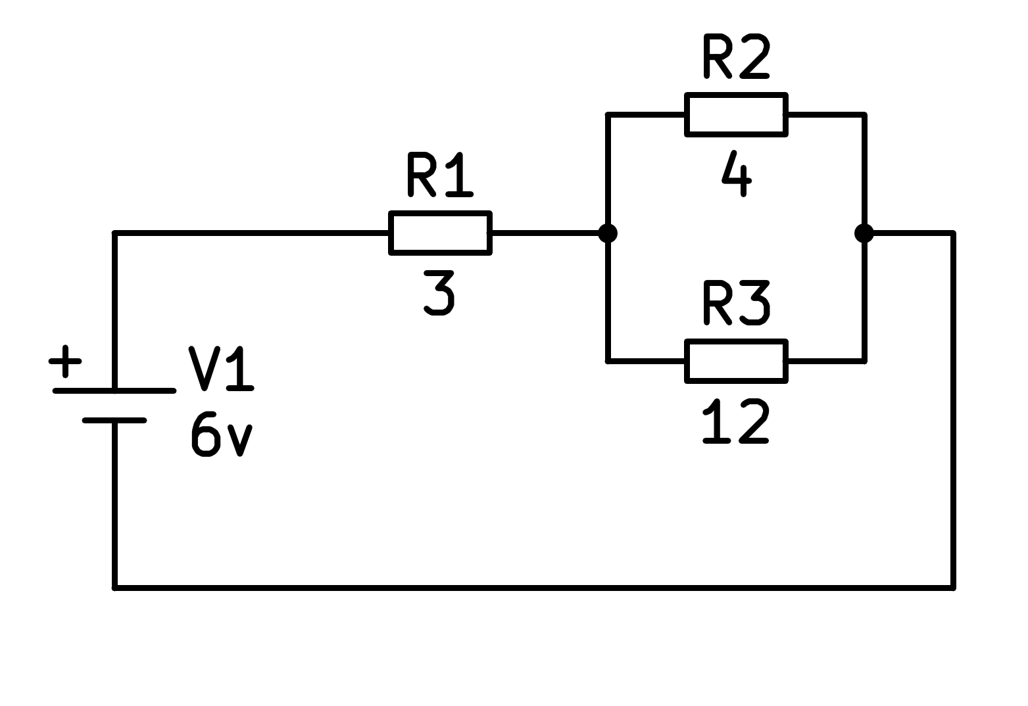

a) 7Ω

b) 19Ω

c) 5Ω

d) 6Ω

1. Calcula la resistencia equivalente del siguiente circuito

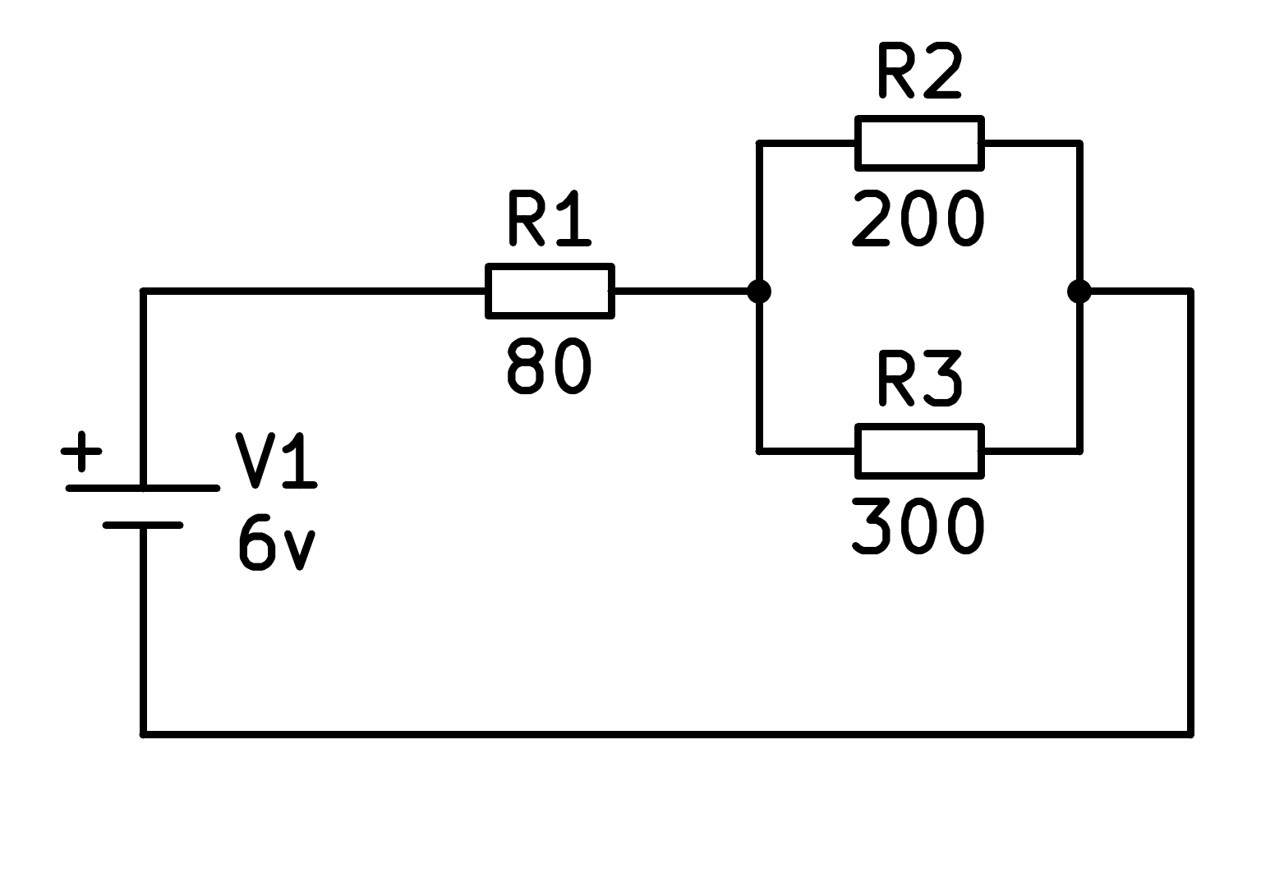

a) Ω

b) Ω

c) Ω

d) Ω

1. Calcula la resistencia equivalente del siguiente circuito

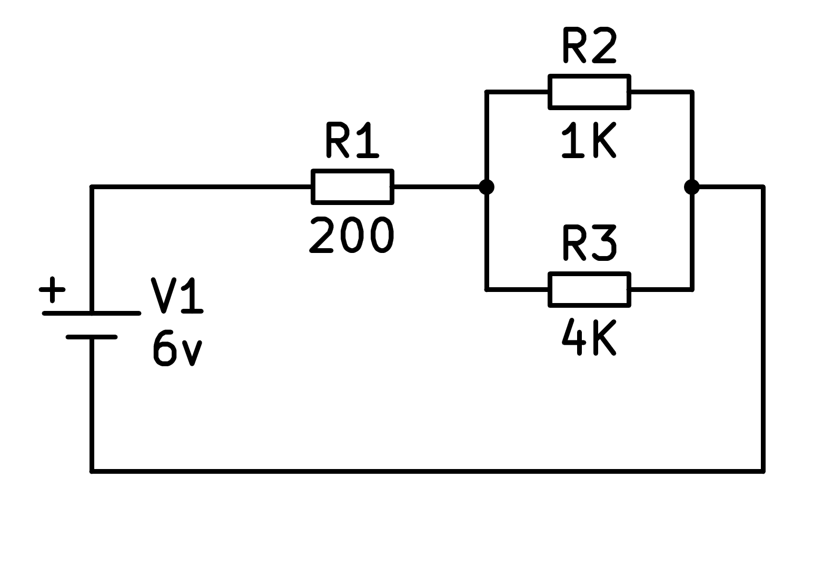

a) Ω

b) Ω

c) Ω

d) Ω

1. Calcula la resistencia equivalente del siguiente circuito

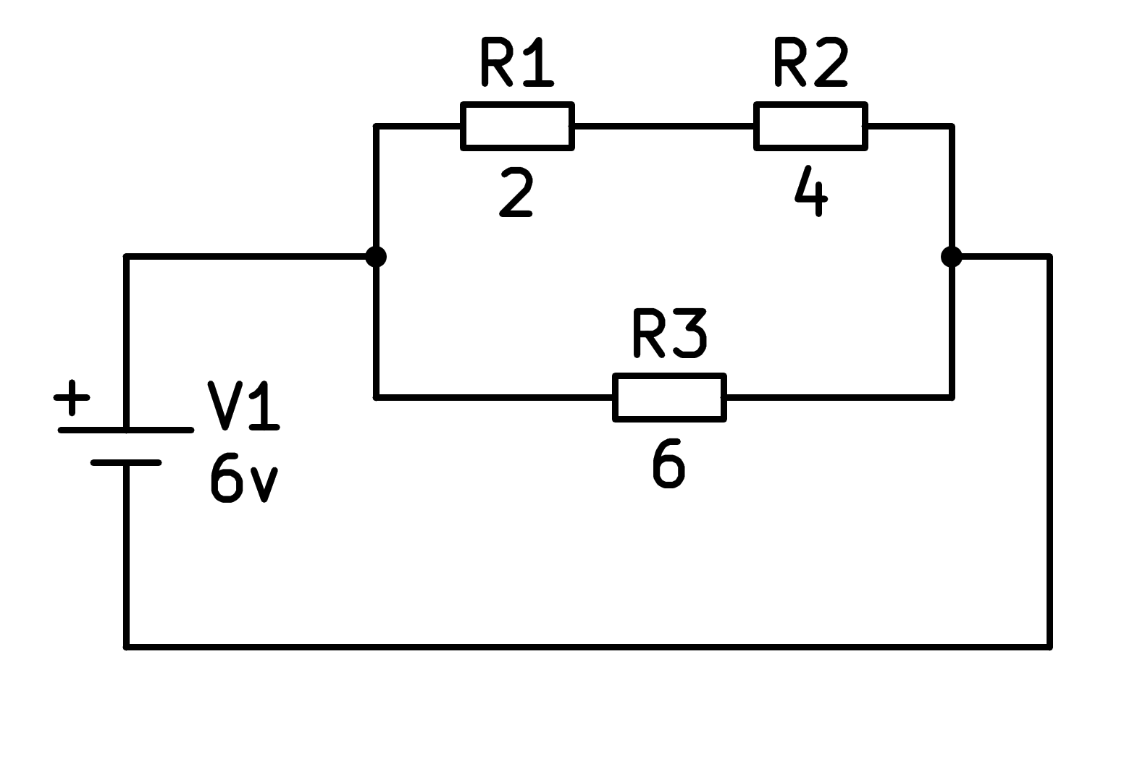

a) Ω

b) Ω

c) Ω

d) Ω

1. Calcula la resistencia equivalente del siguiente circuito

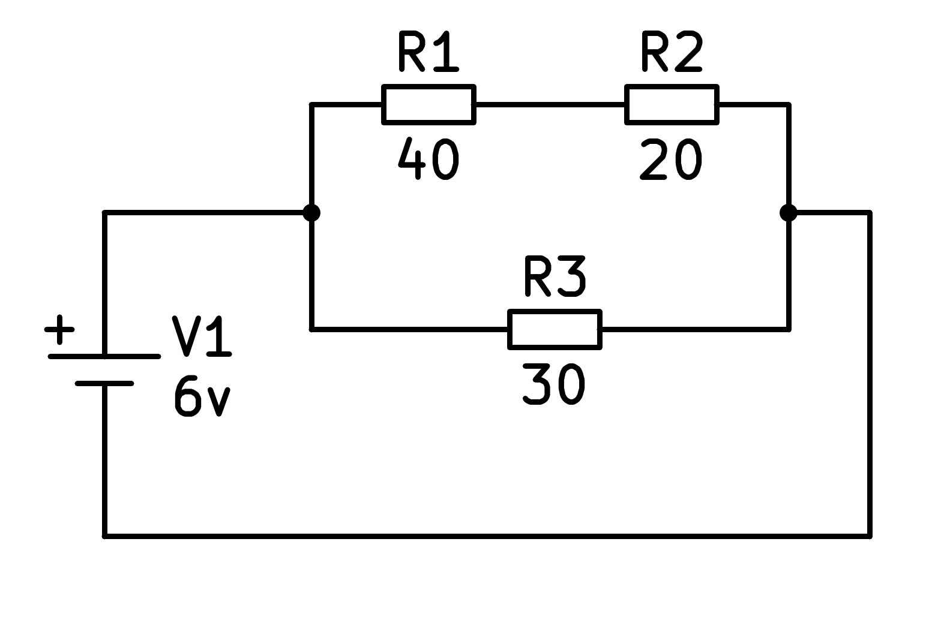

a) Ω

b) Ω

c) Ω

d) Ω

1. Calcula la resistencia equivalente del siguiente circuito

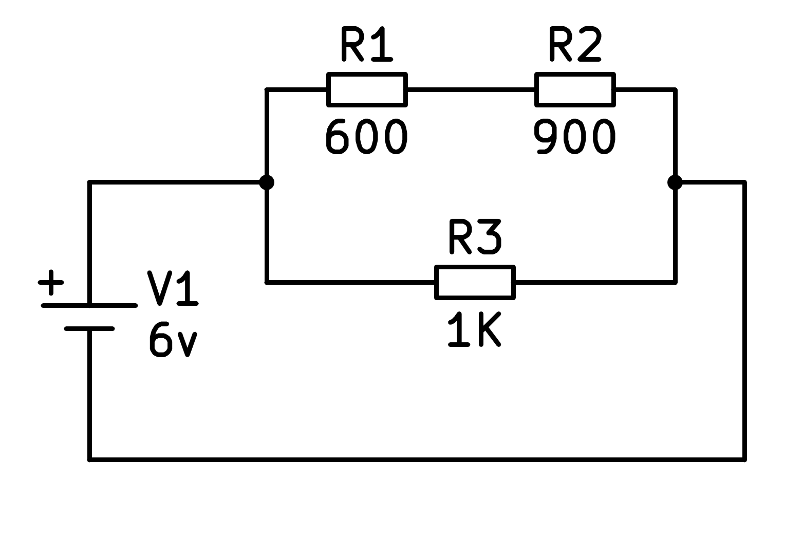

a) Ω

b) Ω

c) Ω

d) Ω

1. Calcula la resistencia equivalente del siguiente circuito

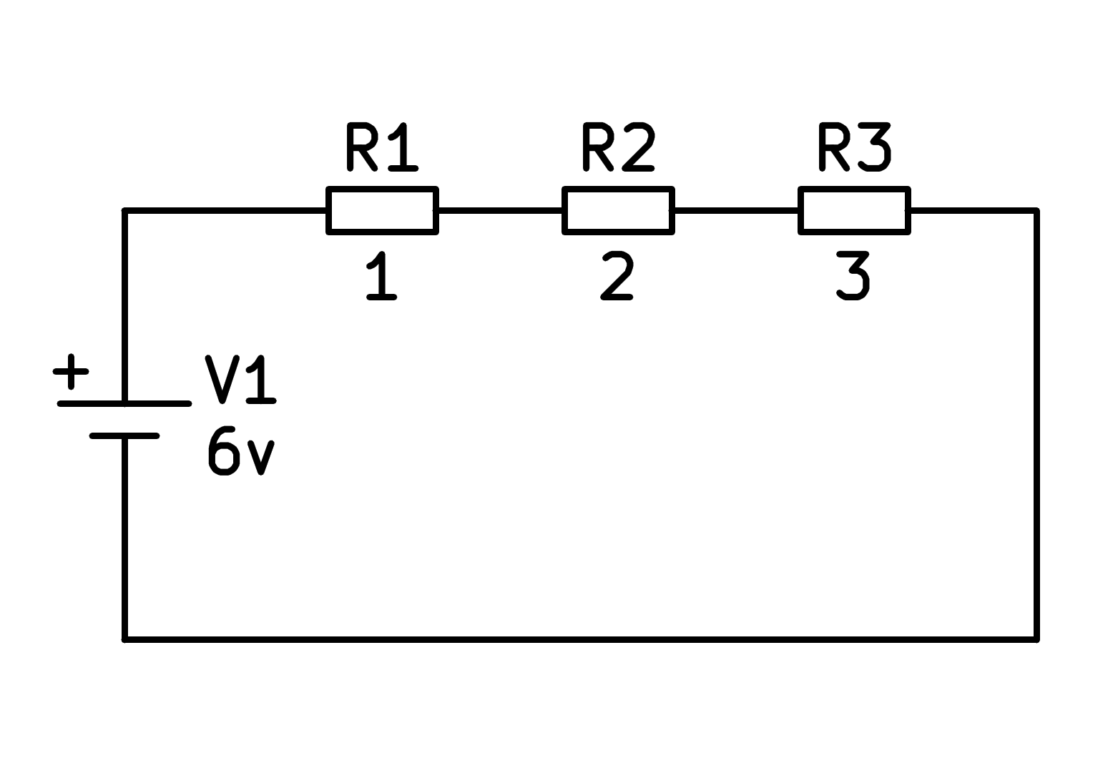

a) Ω

b) Ω

c) Ω

d) Ω

1. Calcula la resistencia equivalente del siguiente circuito

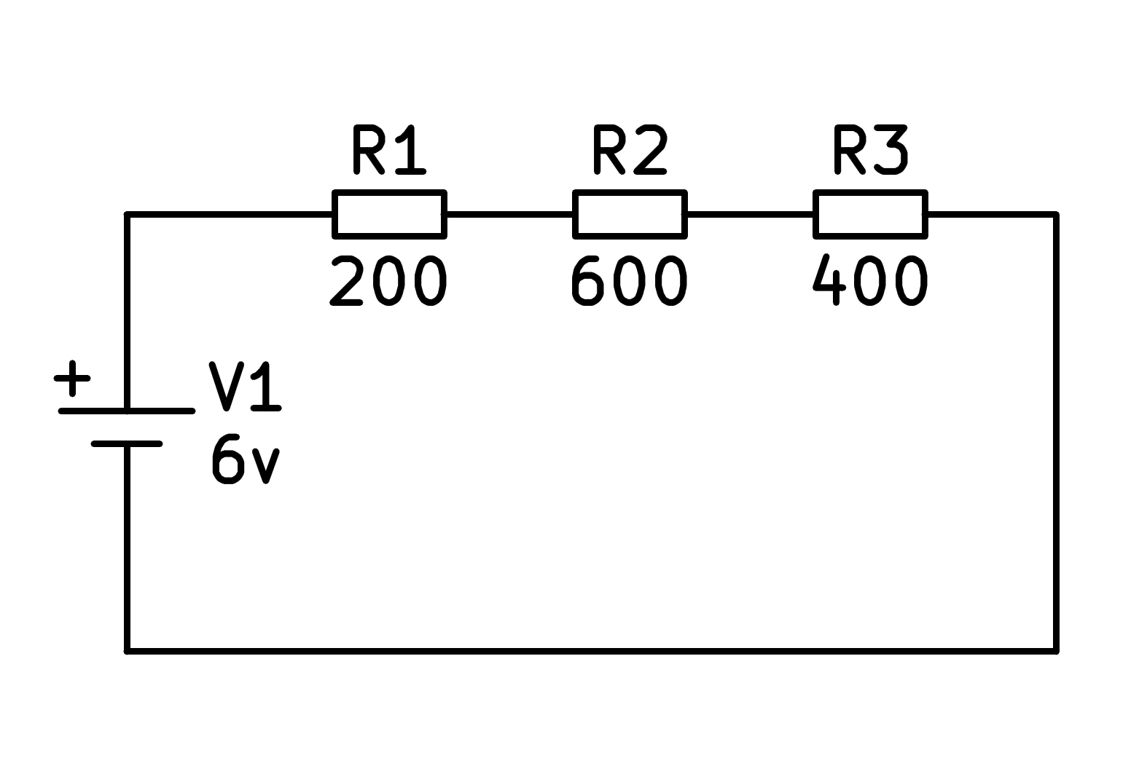

a) Ω

b) Ω

c) Ω

d) Ω

1. Calcula la resistencia equivalente del siguiente circuito

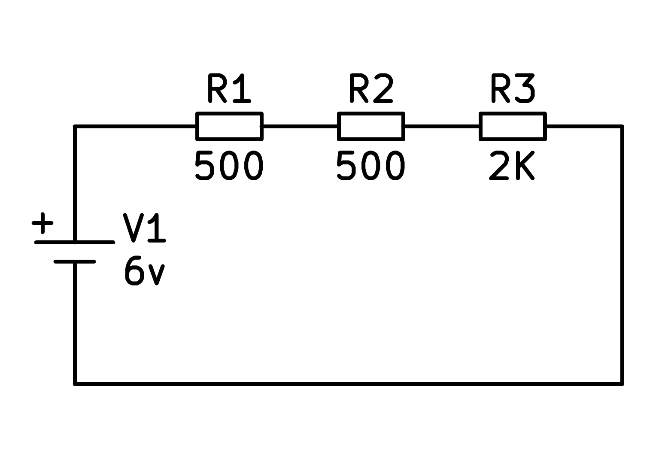

a) Ω

b) Ω

c) Ω

d) Ω

1. Calcula la resistencia equivalente del siguiente circuito

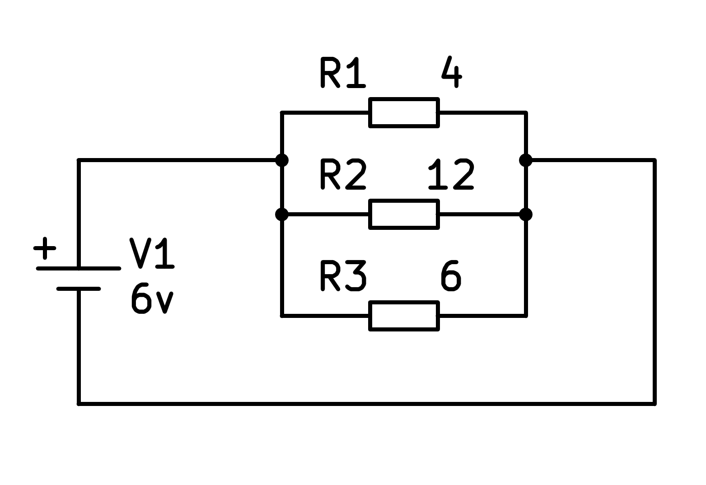

a) Ω

b) Ω

c) Ω

d) Ω

1. Calcula la resistencia equivalente del siguiente circuito

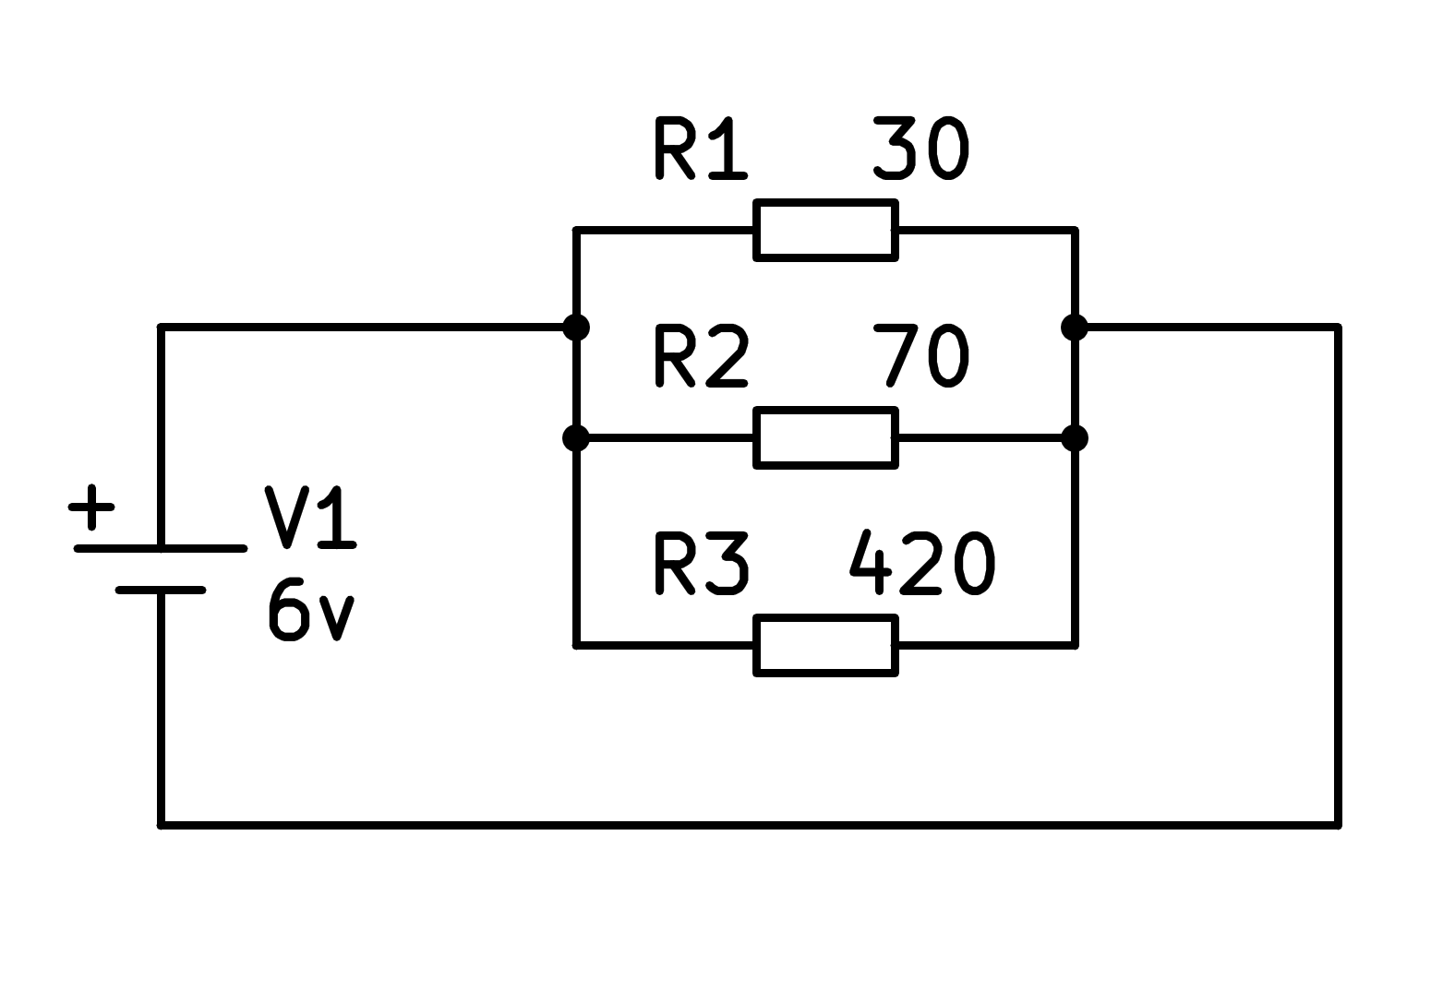

a) Ω

b) Ω

c) Ω

d) Ω

1. Calcula la resistencia equivalente del siguiente circuito

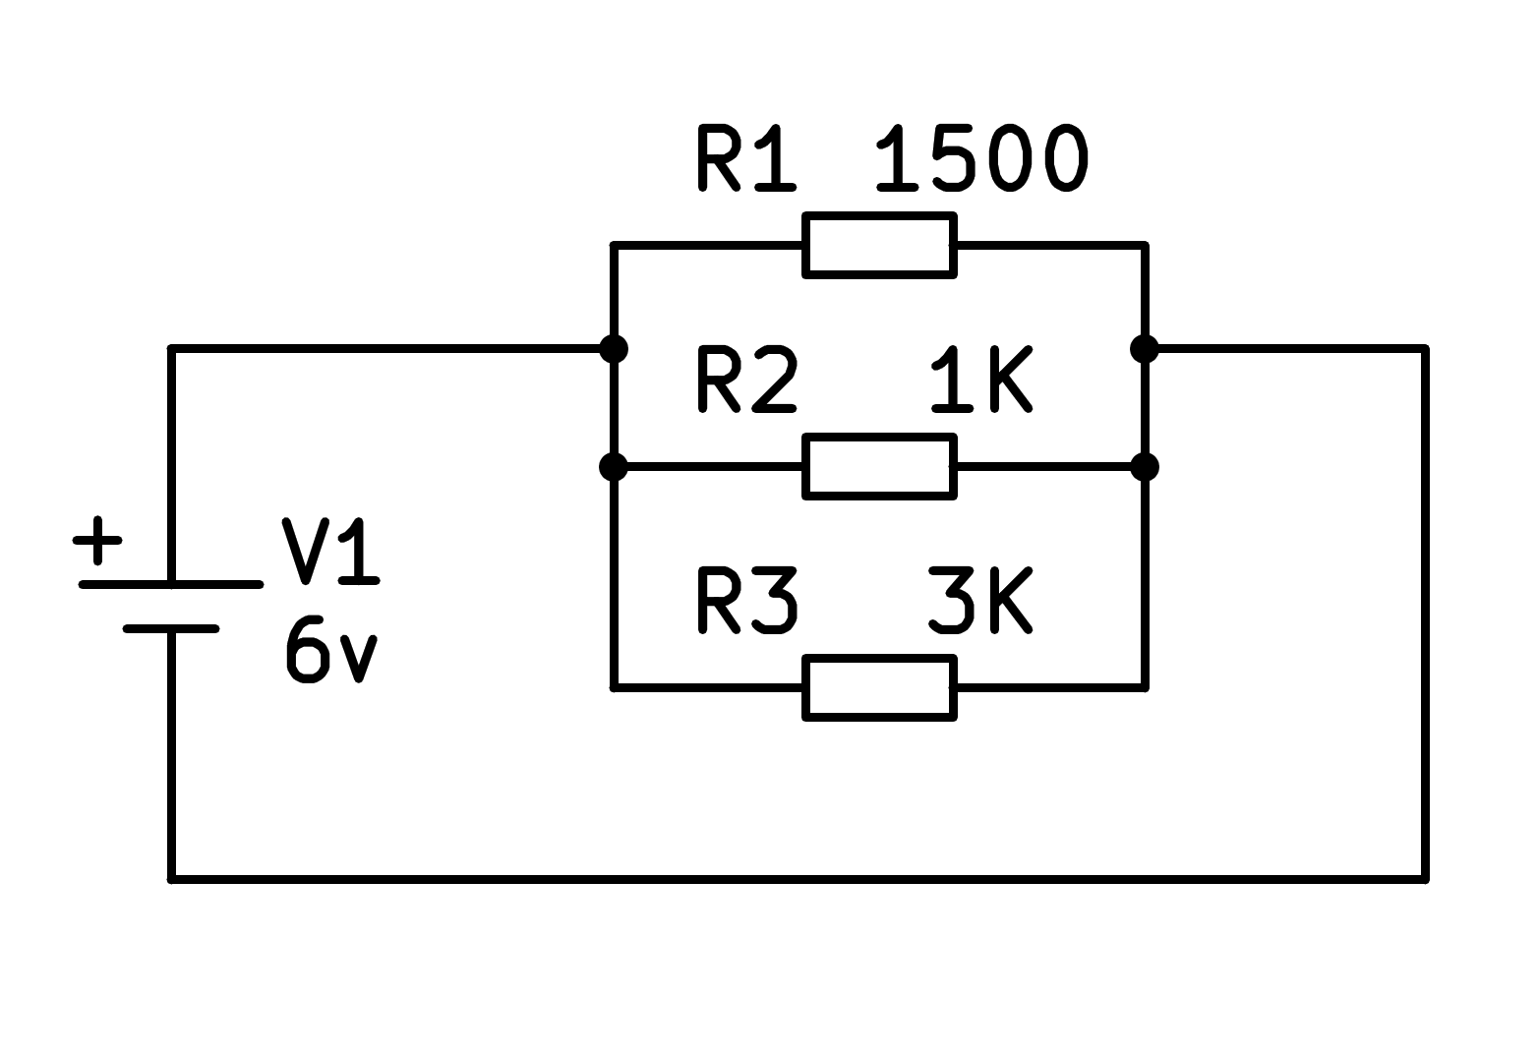

a) Ω

b) Ω

c) Ω

d) Ω

1. Calcula la resistencia equivalente del siguiente circuito

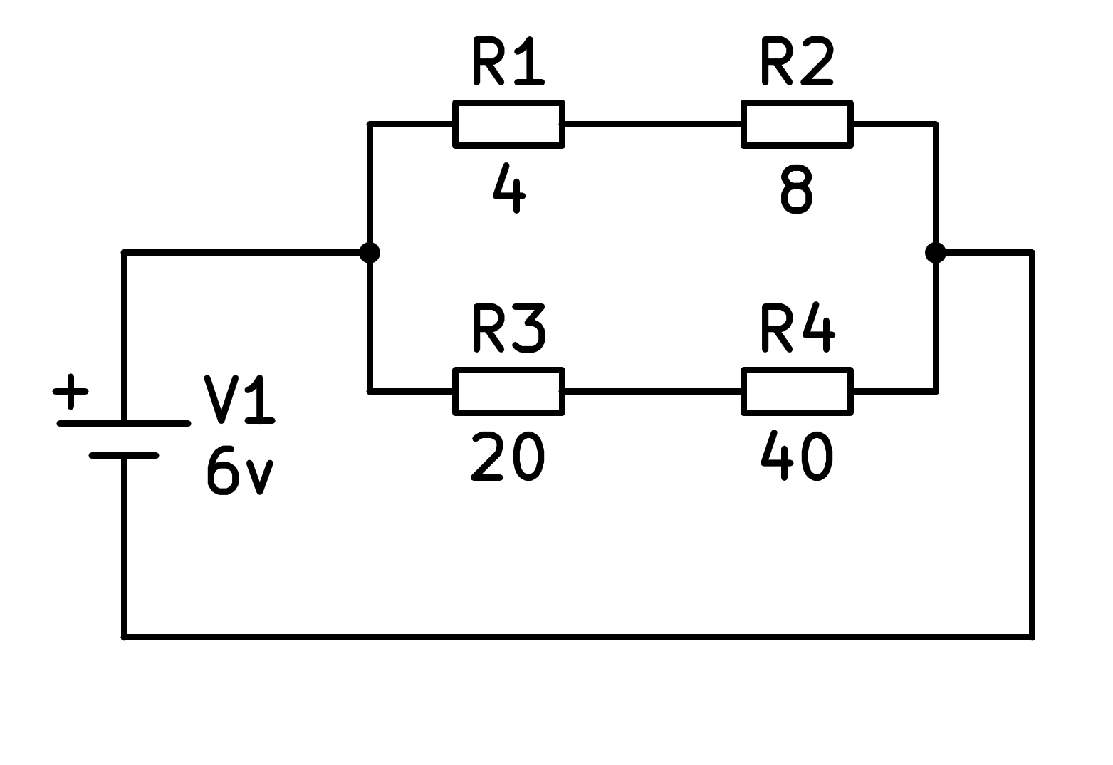

a) Ω

b) Ω

c) Ω

d) Ω

1. Calcula la resistencia equivalente del siguiente circuito

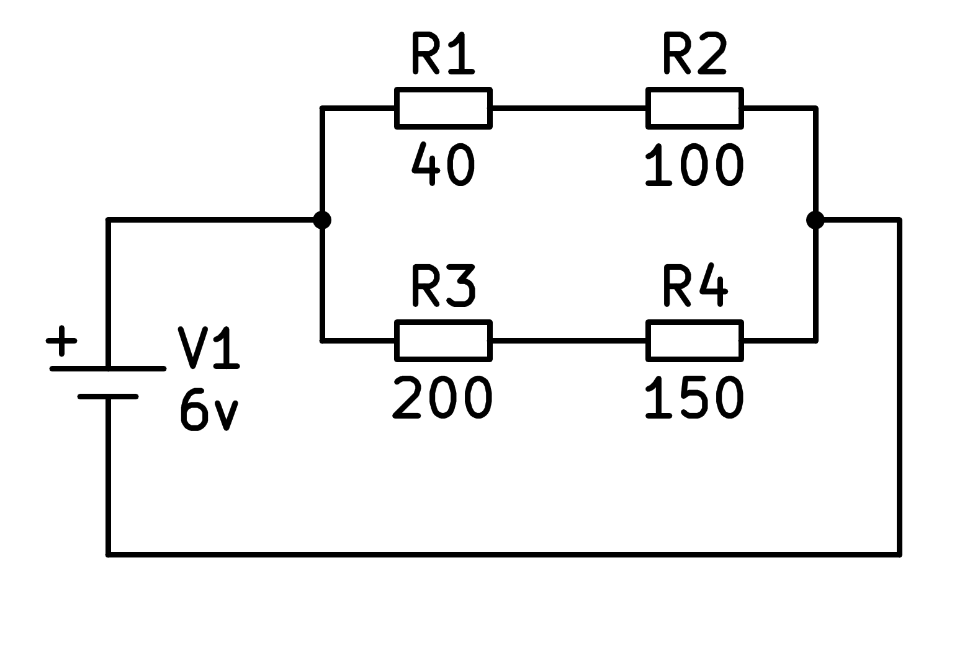

a) Ω

b) Ω

c) Ω

d) Ω

1. Calcula la resistencia equivalente del siguiente circuito

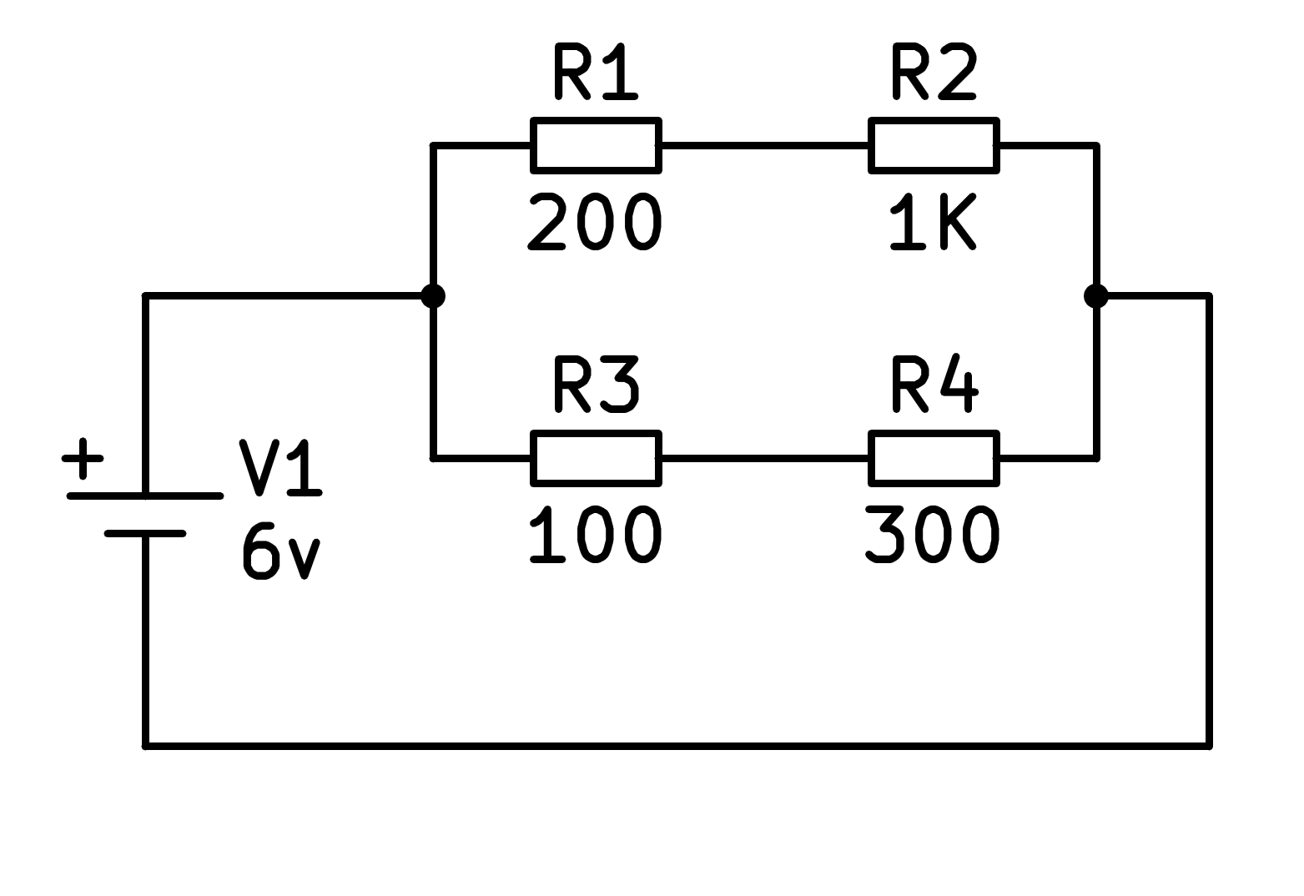

a) Ω

b) Ω

c) Ω

d) Ω

1. Calcula la resistencia equivalente del siguiente circuito

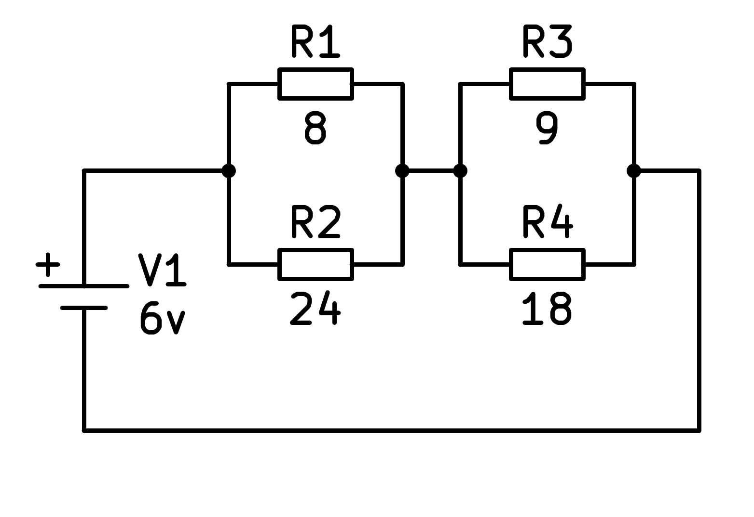

a) Ω

b) Ω

c) Ω

d) Ω

1. Calcula la resistencia equivalente del siguiente circuito

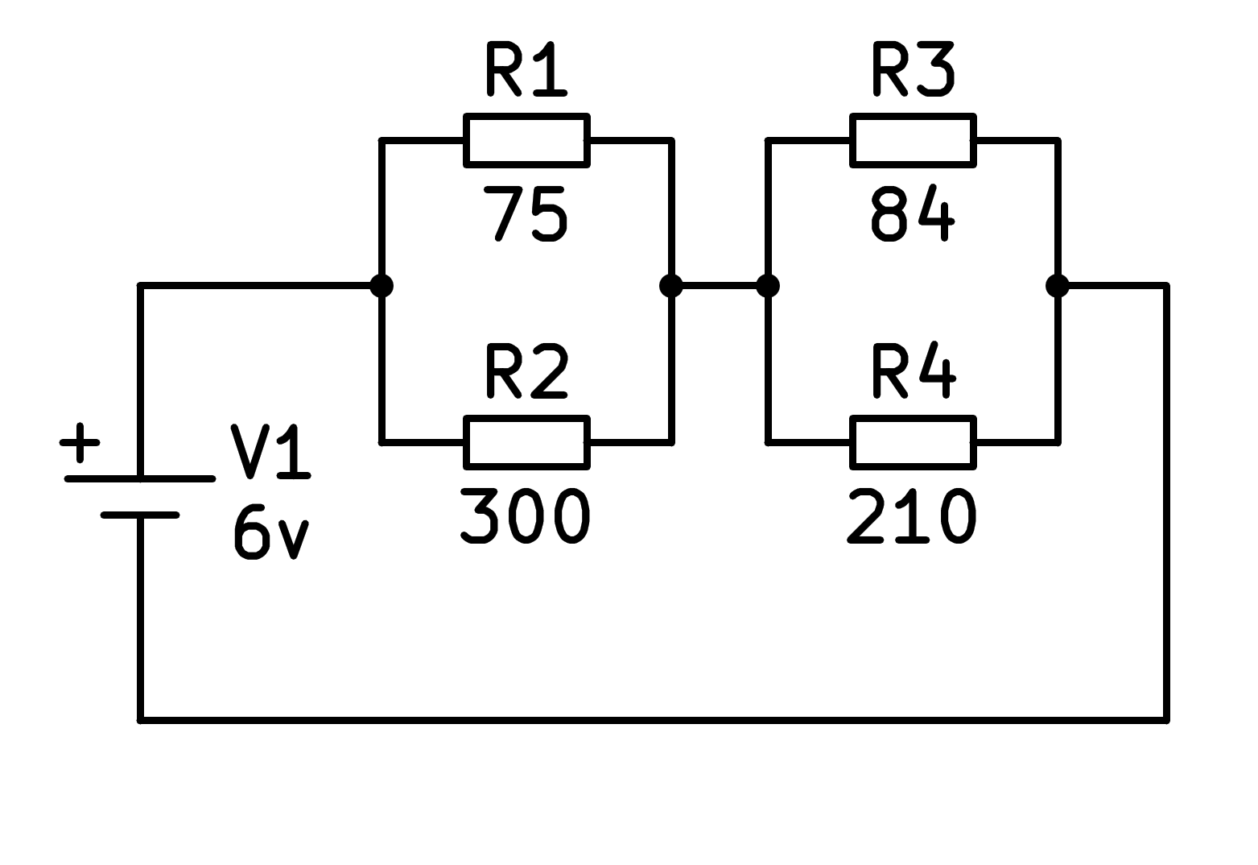

a) Ω

b) Ω

c) Ω

d) Ω

1. Calcula la resistencia equivalente del siguiente circuito

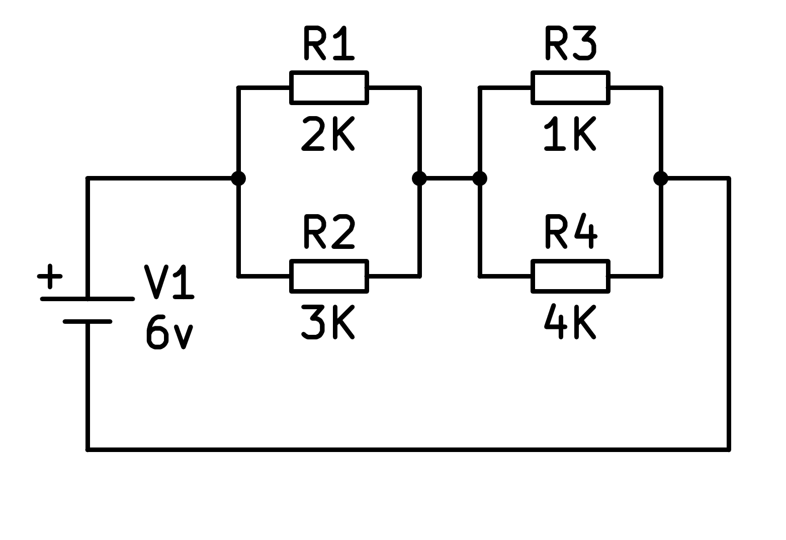

a) Ω

b) Ω

c) Ω

d) Ω